前黄中心小学“润心行动”主题家访情况记录表
参加家访  教师姓名 | 张珊珊 | 班级 | 二4
学生姓名 | 朱仓玄 | 学生类型 | A
家访时间 | 2024.2.19 | 家访形式 | 上门家访
家访效果 | 良好 | 联系电话 | 15895069815
家访  过程  详细  记录 | - 互送祝福、拜年。  - 了解孩子假期学习、生活情况。  - 每天坚持让孩子做家务。  - 每天坚持课外朗读1小时。  - 为家长提供建议  - 可以多关注孩子的语言和行为习惯。  - 多关注孩子读书是的状态。  - 多了解孩子内心想法，多与孩子沟通。
上门  家访  照片 | 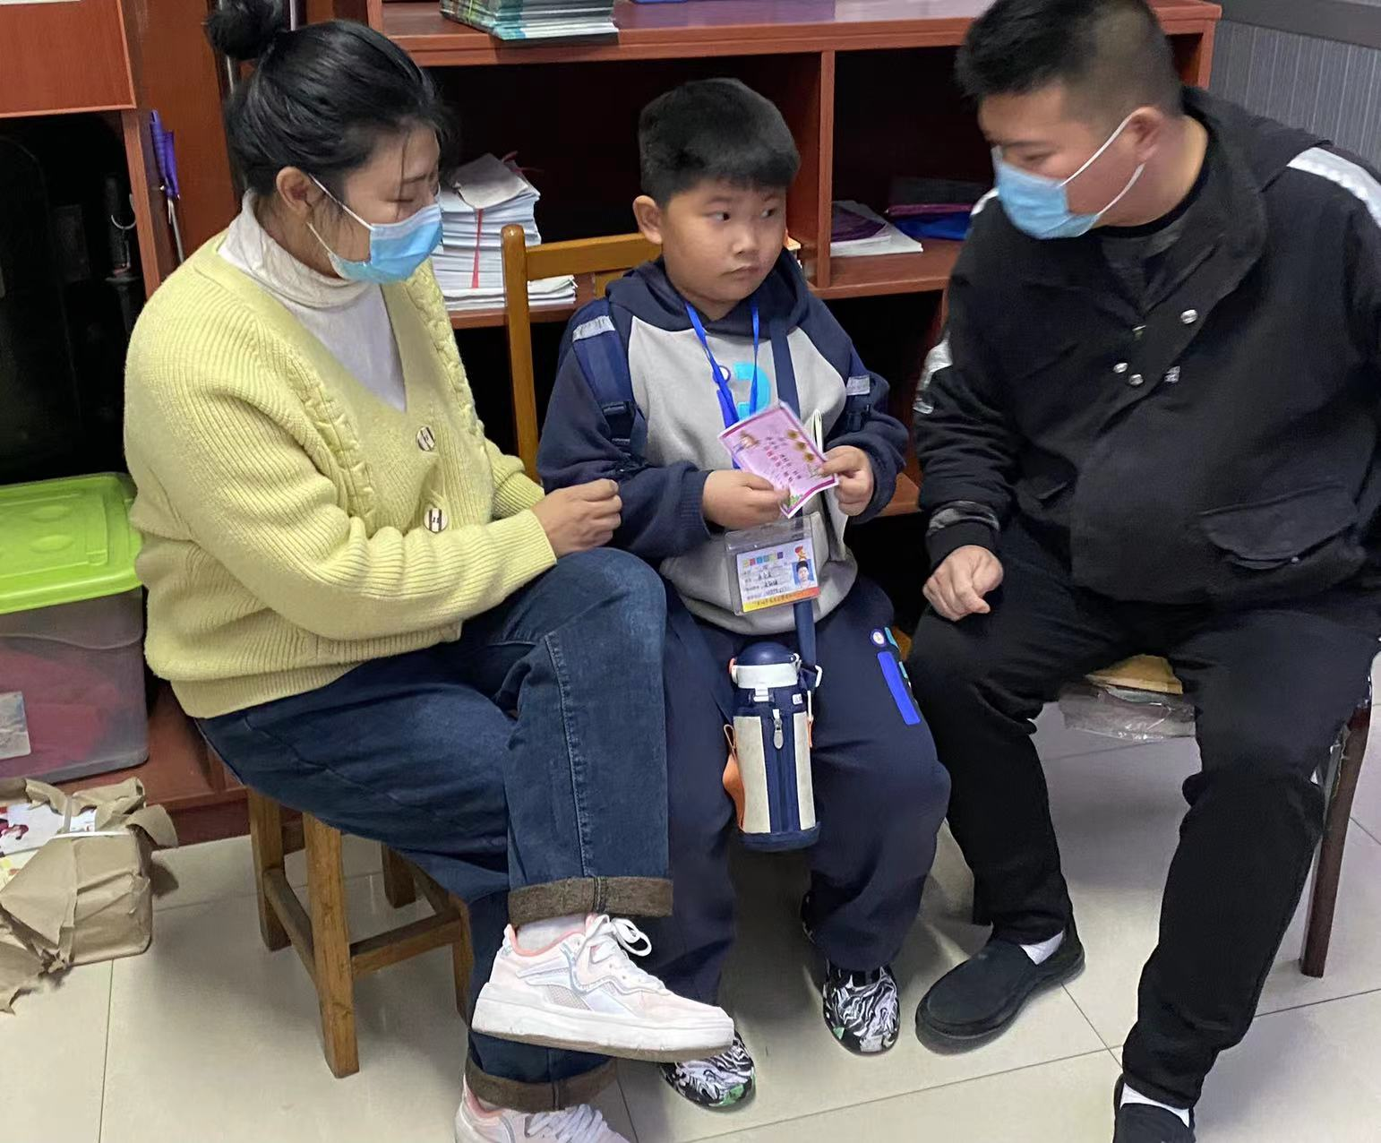
备注：学生类型包括A.贫困生 B.随迁儿童 C.留守儿童 D.特殊儿童 E.其它
教师每人至少家访一名学生，党员或中层每人至少两名学生。

